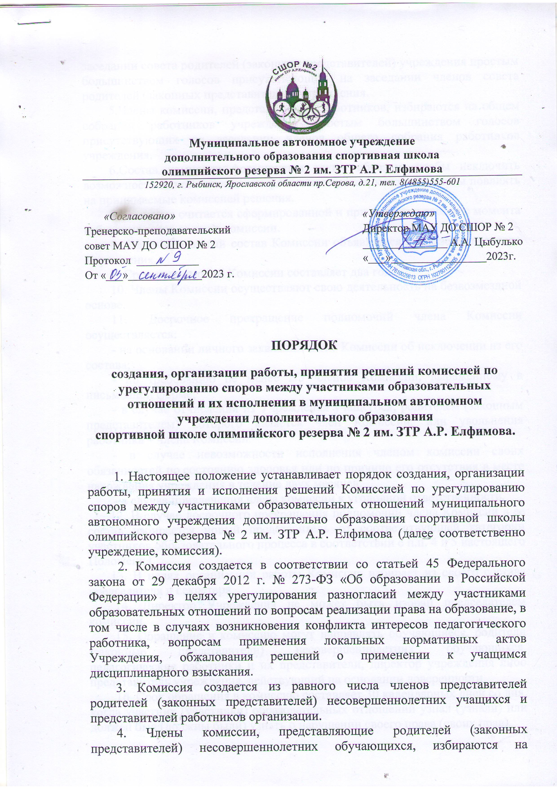
заседании совета родителей (законных представителей) учреждения простым большинством голосов присутствующих на заседании членов совета родителей (законных представителей) учреждения.
5.Члены комиссии, представляющие работников, избираются на общем собрании работников учреждения простым большинством голосов присутствующих на заседании членов общего собрания работников учреждения.
6.Состав комиссии формируется таким образом, чтобы исключить возможность возникновения конфликта интересов, который мог бы повлиять на принимаемые комиссией решения.
7.Комиссия считается сформированной и приступает к работе с момента избирания всего состава комиссии.
8. Сформированный состав Комиссии объявляется приказом директора Учреждения.
9. Срок полномочий Комиссии составляет два года.
10. Члены Комиссии осуществляют свою деятельность на безвозмездной основе.
11. Досрочное прекращение полномочий члена Комиссии осуществляется:
- на основании личного заявления члена Комиссии об исключении из его состава;
- по требованию не менее 2/3 членов Комиссии, выраженному в письменной форме;
- в случае отчисления из Учреждения учащегося, родителем (законным представителем) которого является член Комиссии, или увольнения работника – члена Комиссии.
- в случае невозможности исполнения членом комиссии своих обязанностей по состоянию здоровья или по причине его отсутствия в месте нахождения учреждения в течение двух месяцев;
- в случае привлечения члена комиссии к уголовной ответственности.
12. В случае досрочного прекращения полномочий члена Комиссии в ее состав избирается новый представитель от соответствующей категории участников образовательного процесса в соответствии с п.п. 4 и 5 настоящего Положения.
13. В целях организации работы Комиссия избирает из своего состава председателя и секретаря.
14. Директор Учреждения не может быть избран председателем комиссии.
15. Обращение в комиссию могут направлять обучающиеся, родители (законные представители) несовершеннолетних обучающихся, педагогические работники и их представители, директор учреждения либо представитель учреждения, действующий на основании доверенности.
16. Срок обращения в комиссию составляет 30 календарных дней со дня, когда участник (участники) образовательных отношений узнал (узнали) или должен был (должны были) узнать о нарушении своего права (своих прав).
17. Комиссия обязана рассмотреть поступившее от участника (участников) образовательных отношений письменное заявление в течение десяти календарных дней со дня его подачи.
18. Обращение подается в письменной форме. В жалобе указываются конкретные факты или признаки нарушений прав участников образовательных отношений, лица, допустившие нарушения, обстоятельства.
19. Заседание Комиссии считается правомочным, если на нем присутствовало не менее 3/4 членов Комиссии. Лицо, направившее в Комиссию обращение, вправе присутствовать при рассмотрении этого обращения на заседании Комиссии. Лица, чьи действия обжалуются в обращении, также вправе присутствовать на заседании Комиссии и давать пояснения. Для объективного и всестороннего рассмотрения обращений Комиссия вправе приглашать на заседания и заслушивать иных участников образовательных отношений. Неявка данных лиц на заседание Комиссии либо немотивированный отказ от показаний не являются препятствием для рассмотрения обращения, по существу.
20. Решение комиссии принимается открытым голосованием. Решение комиссии считается принятым при условии, что за него проголосовало большинство участвующих в голосовании членов комиссии. В работе комиссии может быть предусмотрен порядок тайного голосования, который устанавливается на заседании комиссии.
21. В случае установления фактов нарушения прав участников образовательных отношений, Комиссия принимает решение, направленное на восстановление нарушенных прав. На лиц, допустивших нарушение прав учащихся, родителей (законных представителей) несовершеннолетних учащихся, а также работников организации, Комиссия возлагает обязанности по устранению выявленных нарушений и (или) недопущению нарушений в будущем. Если нарушения прав участников образовательных отношений возникли вследствие принятия решения образовательной организацией, в том числе вследствие издания локального нормативного акта, Комиссия принимает решение об отмене данного решения образовательной организации (локального нормативного акта) и указывает срок исполнения решения. Комиссия отказывает в удовлетворении жалобой на нарушение прав заявителя, если посчитает жалобу необоснованной, не выявит факты указанных нарушений, не установит причинно-следственную связь между поведением лица, действия которого обжалуются, и нарушением прав лица, подавшего жалобу или его законного представителя.
22. Решение Комиссии оформляется протоколом. Решение Комиссии обязательно для исполнения всеми участниками образовательных отношений и подлежит исполнению в указанный срок.
23. Копии протокола заседания комиссии в 3-дневный срок со дня заседания направляются директору учреждения, полностью или в виде выписок из протокола — заинтересованным лицам.
24. Решение комиссии может быть обжаловано в установленном законодательством Российской Федерации порядке.
25. Обучающийся, родители (законные представители) несовершеннолетнего обучающегося вправе обжаловать в комиссию меры дисциплинарного взыскания и их применение к обучающемуся. При рассмотрении данного вопроса комиссия может приглашать заинтересованные стороны для получения устных объяснений. Комиссия может пригласить несовершеннолетнего обучающегося для дачи устных объяснений, показаний, при условии, что это не нанесёт психологической травмы ребёнку, и соответствует морально-этическим нормам.
26. По итогам рассмотрения вопроса об обжаловании применения меры дисциплинарного взыскания комиссия принимает одно из следующих решений:
а) признать обоснованность применения меры дисциплинарного взыскания;
б) признать необоснованность применения меры дисциплинарного взыскания. В этом случае вынесенная мера дисциплинарного взыскания подлежит отмене.
27. Заявление о наличии или об отсутствии конфликта интересов педагогического работника рассматривается комиссией в случае, если стороны самостоятельно не урегулировали разногласия при непосредственных переговорах.
28. Председатель комиссии организует ознакомление педагогического работника, в отношении которого рассматривается вопрос об урегулировании конфликта интересов, членов комиссии и других лиц, участвующих в заседании комиссии, с информацией, поступившей в комиссию, и результатами её проверки.
29. Заседание комиссии проводится в присутствии педагогического работника, в отношении которого рассматривается вопрос об урегулировании конфликта интересов. При наличии письменной просьбы педагогического работника о рассмотрении указанного вопроса без его участия заседание комиссии проводится в его отсутствие. В случае неявки педагогического работника или его представителя на заседание комиссии при отсутствии письменной просьбы педагогического работника о рассмотрении указанного вопроса без его участия рассмотрение вопроса откладывается. В случае вторичной неявки педагогического работника или его представителя без уважительных причин комиссия может принять решение о рассмотрении указанного вопроса в отсутствие педагогического работника.
30. По итогам рассмотрения вопроса о наличии или об отсутствии конфликта интересов педагогического работника комиссия принимает одно из следующих решений:
а) установить, что педагогический работник соблюдал требования об урегулировании конфликта интересов;
б) установить, что педагогический работник не соблюдал требования об урегулировании конфликта интересов. В этом случае комиссия рекомендует директору учреждением указать педагогическому работнику на недопустимость нарушения требований урегулирования конфликта интересов либо применить к педагогическому работнику конкретную меру ответственности.
31. Копия протокола заседания комиссии или выписка из него приобщается к личному делу педагогического работника, в отношении которого рассмотрен вопрос о соблюдении требований об урегулировании конфликта интересов.
32. По итогам рассмотрения вопросов, указанных в пунктах 26, 30 настоящего порядка, при наличии к тому оснований комиссия может принять иное решение, чем это предусмотрено пунктами 26, 30 настоящего порядка. Основания и мотивы принятия такого решения должны быть отражены в протоколе заседания комиссии.
33. Решения комиссии исполняются в установленные ею сроки.
34. Контроль исполнения решения, принятого комиссией по рассматриваемому вопросу, осуществляется членом комиссии, на которого этот контроль возложен комиссией.
35. Для исполнения решений комиссии могут быть подготовлены проекты локальных нормативных актов учреждения, приказов или поручений директора учреждения.

